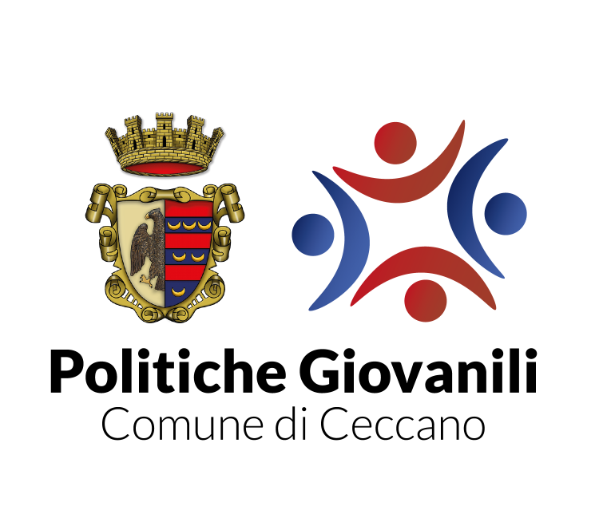

“PROJECT WORK”

IN
“ ”
(inseriretitolo elaborato)

PER
1ª EDIZIONE CONCORSO DI IDEE A PREMI “GENIUS LOCI YOUTH: LA VOSTRA IDEA PER LA CITTA’ DEL
FUTURO”

NOME E COGNOME DEL CANDIDATO

NOME DEL GRUPPO

SCHEDA DI PRESENTAZIONE DEL PROGETTO

Progetto
Project
Obiettivi generali
Overall objectives
Scopo (Obiettivo specifico)
Project purpose
Attività
Activities
Destinatari
Tempi
Ente attuatore | COMUNE DI CECCANO
Costi
Partnership

